Procesamiento Digital de Señales

Trabajo Práctico N°1

**Integrantes:**

-Cabeza, Miguel Augusto

-Matienzo, Lucca Nicolás

-Villafañe, María de los Ángeles

1. a)

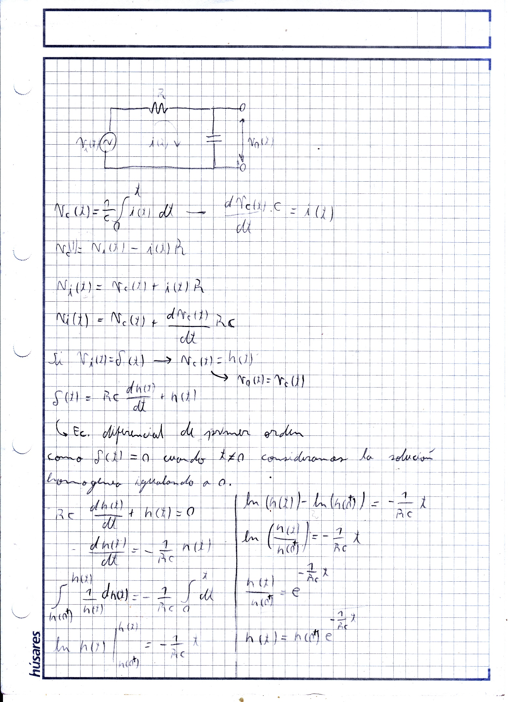

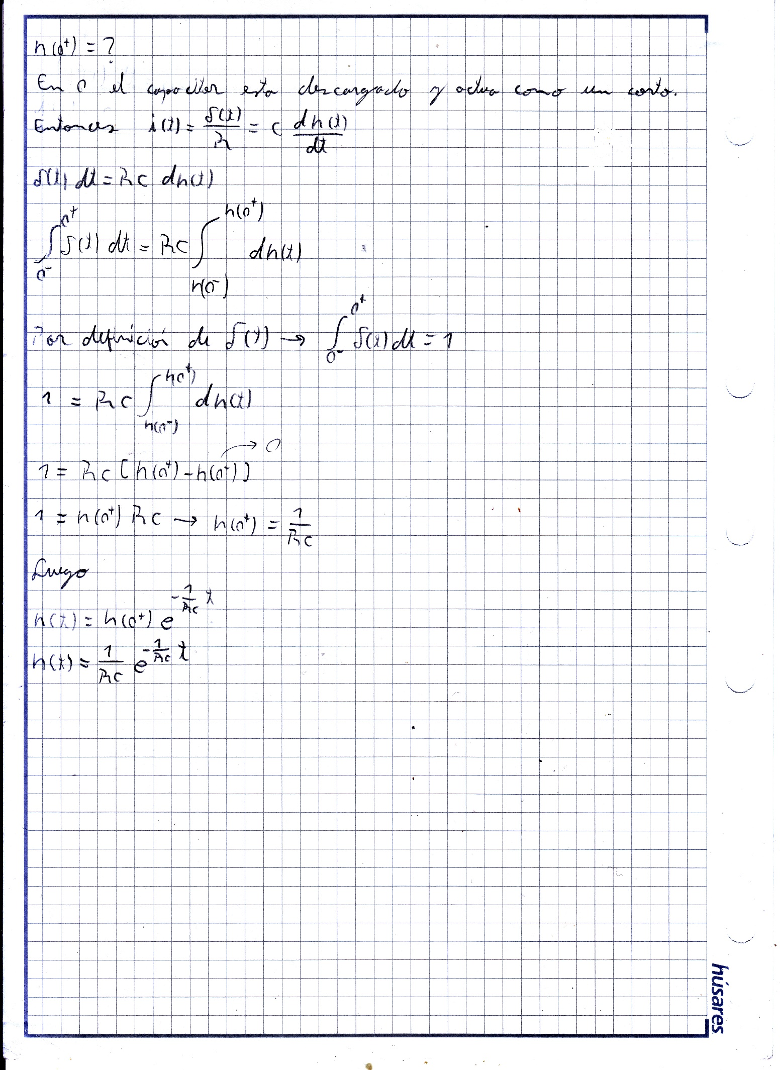

b)

Sistema Causal

Un sistema causal es aquel cuya salida o respuesta depende únicamente de las entradas actuales y pasadas, no de las futuras. En otras palabras, la respuesta de un sistema causal a una entrada no se anticipa antes de que la entrada se produzca.

En contextos físicos (como circuitos RC), se asume que la respuesta al impulso es:

$$h(t)=\frac{1}{RC}⋅e^{-t/RC}⋅u(t)$$

Donde u(t) es la **función escalón unitario**, que vale 0 para t < 0y 1 para t ≥ 0. En la expresión no se incluyen valores futuros (como t + 1 o mayor). Entonces solo depende de valores pasados (t=0) y actuales (t).

Por lo tanto, el sistema **es causal.**

Sistema Lineal

Un sistema es **lineal** si cumple con el principio de **superposición**

$$Si x1\left(t\right)=y1\left(t\right) y x2\left(t\right)=y2\left(t\right)$$

Entonces

$$a.x1\left(t\right)+a2.x2\left(t\right)=a1.y1\left(t\right)+a2.y2\left(t\right)$$

La función h(t)h(t)h(t) representa una respuesta al impulso y, por tanto, **el sistema completo** es una convolución del tipo:

$$y(t)=x(t)*h(t)$$

Y la convolución es una operación lineal.

Por lo tanto, **el sistema es lineal**.

Sistema invariante en el tiempo

Un sistema es **invariante en el tiempo** si un desplazamiento en el tiempo de la entrada produce el mismo desplazamiento en la salida.

La respuesta al impulso no cambia de forma si se traslada en el tiempo:

$$h(t-t0​)=\frac{1}{RC}⋅e^{(t-t0​)/RC}$$

Este desplazamiento en la respuesta corresponde a un desplazamiento de la entrada. Esto cumple la condición de invarianza temporal.

**Por lo tanto, el sistema es invariante en el tiempo.**

**c)**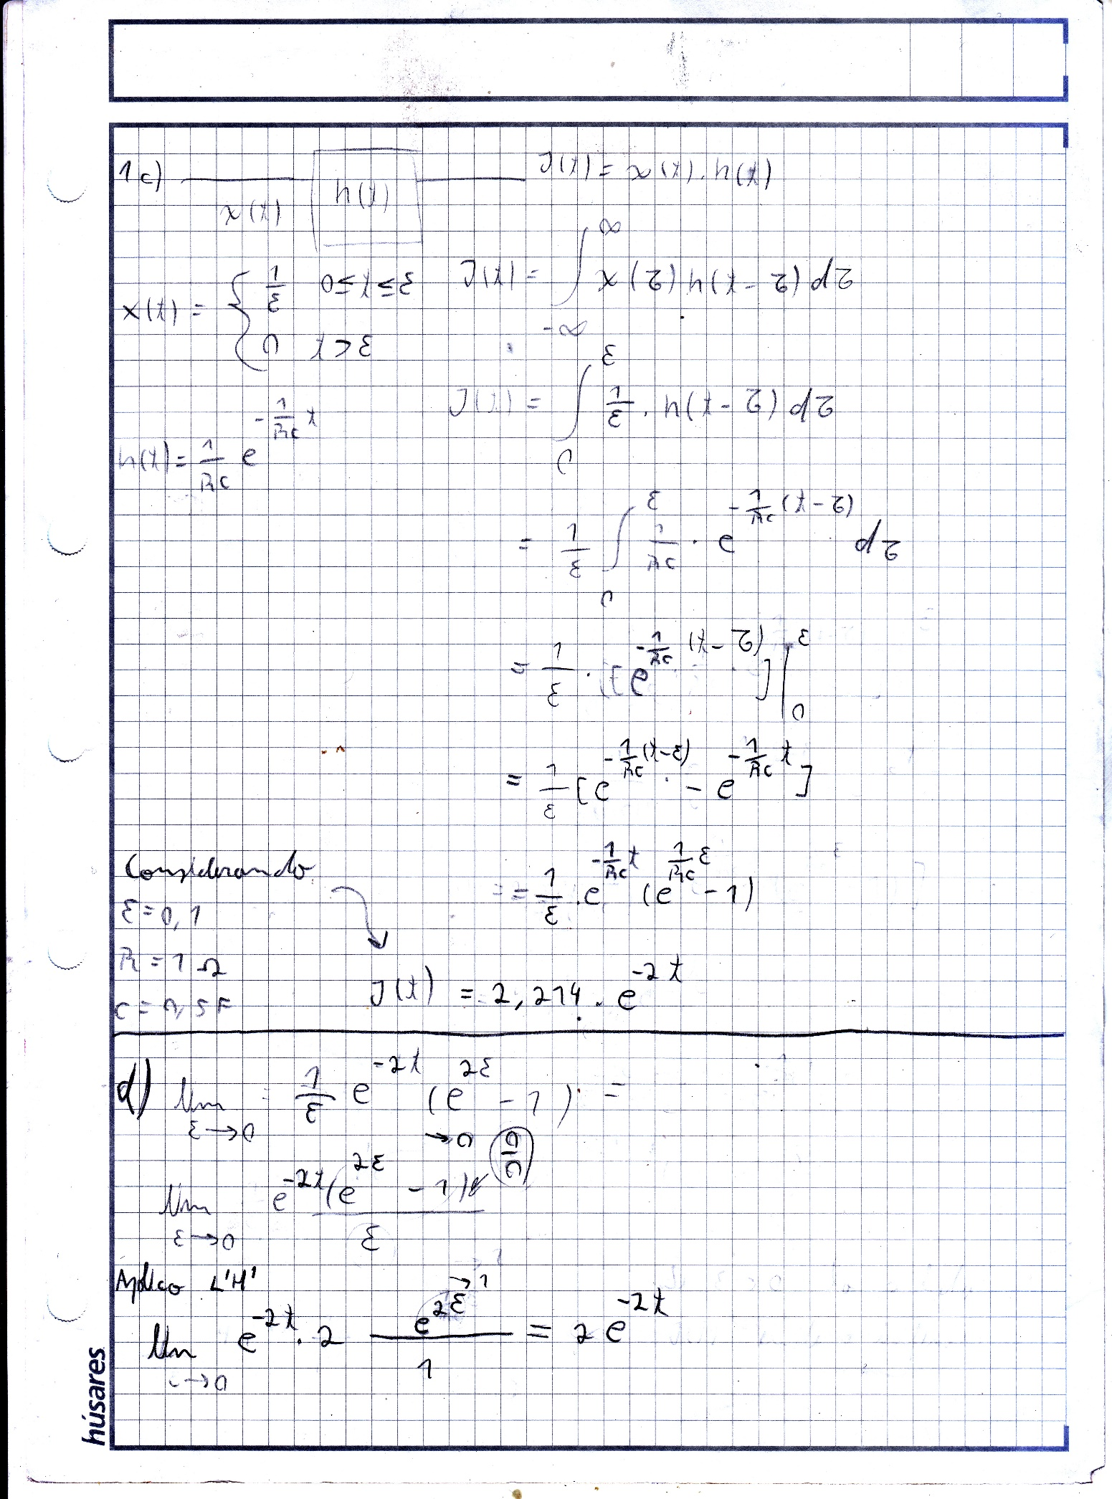

**2 a)**

**La respuesta analítica en frecuencia obtenida de la transformada de Fourier es:**

$$H(f)=\frac{1}{1+j2πfRC}$$

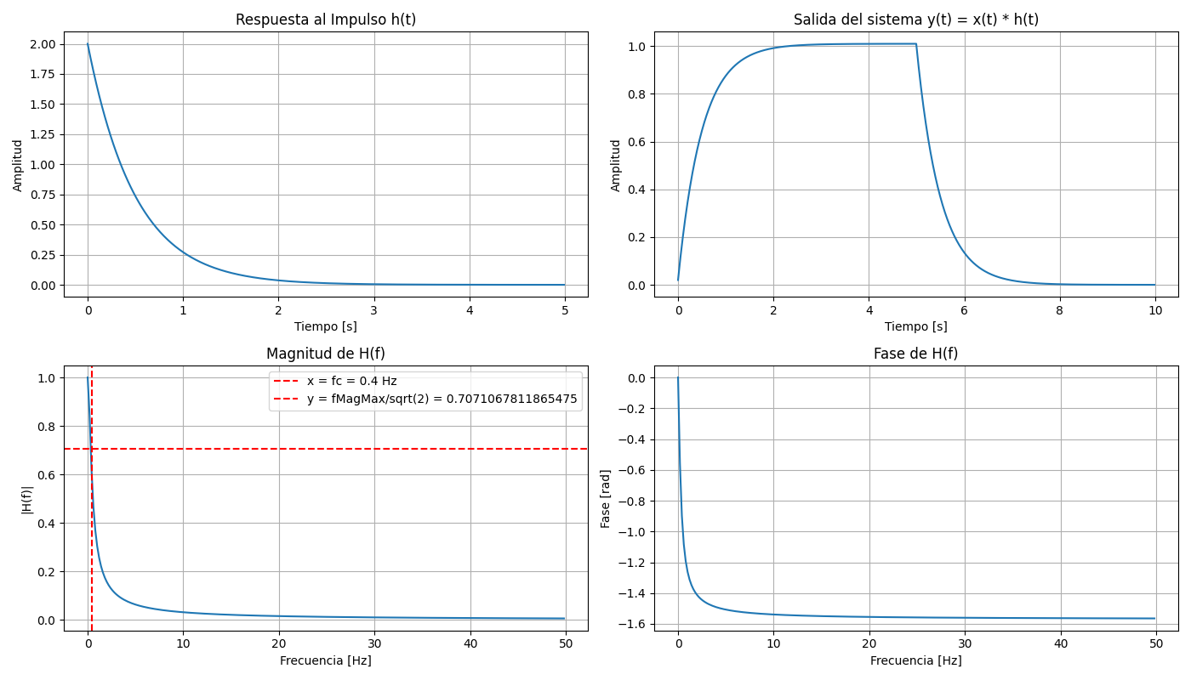

**b) El sistema actúa como pasa bajo. Para calcular el ancho de banda se debe encontrar la frecuencia de corte fc, la cual se obtiene cuando la magnitud de la señal es igual a 0.707*(amplitud máxima). En el grafico de respuesta en magnitud se indica con líneas rojas el punto de la frecuencia de corte. El resultado es fc = 0.4 Hz.**

**Por lo tanto, el ancho de banda es: AB = fmax – fmin = fc – 0 = 0.4Hz**

El sistema es limitado en banda.

**c)** Si modificamos R y C de modo que:  
R = 2200 ohms

C = 100 uF

Obtenemos las siguientes graficas: (AB = 0,6 Hz)

